Anlage 13 zur GRDrs. 823/2023

Wegfall von Stellenvermerken
zum Stellenplan 2024

Stellennummer,  Kostenstelle | Amt | BesGr.  oder  EG | Funktions-  bezeichnung | Anzahl  der  Stellen | bisheriger  Stellen-  vermerk | durchschnittlicher  jährlicher  kostenwirksamer  Aufwand  in Euro
290 2010 060  290 2010 070  2910 1020 | Jobcenter | EG 10  EG 10 | Sachbearbeiter/ -in Nachrang  Sachbearbeiter/ -in Nachrang | 1,00  0,50 | KW 01/2024  KW 01/2024
*) Gemäß Kommunalträger-Abrechnungsverwaltungsvorschrift (KoA-VV) erfolgt die Abrechnung der Personalkosten fach-
spezifischer Stellen mit dem Bund spitz, für die Personalneben-, Sach- und Gemeinkosten werden Pauschalen zugrunde gelegt.
Der Anteil des Bundes an den Kosten beträgt 84,8 Prozent, der kommunale Finanzierungsanteil (KFA) beträgt 15,2 Prozent.
Inklusive aller Pauschalen übersteigt die Erstattung des Bundes den kostenwirksamen Aufwand, der bei der LHS für die fach-
spezifische(n) Stelle(n) entsteht.

Begründung:

Im Kontext der Flüchtlingswelle und steigender Flüchtlingszahlen im Rechtskreis SGB II wurden mit dem Geschäftsplan 2016 des Jobcenters (GRDrs. 1209/2015, Anlage 10) 1,50 Stellen TVöD EG 10, zunächst befristet bis 31.12.2017, für die Sachbearbeitung im Sachgebiet Nachrang in der Abteilung Grundsatz und Recht geschaffen. Die Stellen wurden zuletzt zum Stellenplan 2022 (GRDrs. 705/2021, Anlage 12) bis 01/2024 verlängert.

Die Sicherheit in der Rechtsanwendung ist entscheidend für eine rechtmäßige und zügige Gewährung von Leistungen im Rechtskreis SGB II. Der Bereich der Leistungsansprüche ausländischer Personen ist durch die Anzahl der verschiedenen Aufenthaltstitel sehr komplex. Es gibt rd. 80 verschiedene Aufenthaltstitel. Der Leistungsanspruch orientiert sich am jeweiligen Titel und muss für jede Person individuell geprüft und entschieden werden. In einer Vielzahl von Fällen wird das Sachgebiet Nachrang im Rahmen der Einzelfallentscheidung als Fachberatung hinzugezogen und prüft, ob ein Leistungsanspruch besteht. Die Mitarbeiter/-innen des Sachgebiets Nachrang stehen für alle Leistungsgewährer/-innen der 16 Zweig- und Fachstellen sowie der Abteilung Migration und Teilhabe im Rahmen der Fachberatung als unmittelbare Ansprechpersonen für fachliche Fragen und schwierige Einzelfallklärungen zur Verfügung. Dadurch wird eine fallorientiertere Unterstützung gewährleistet.

Für den Doppelhaushalt 2024/2025 werden steigende Fallzahlen, insbesondere als Auswirkung des Krieges in der Ukraine und dem Rechtskreiswechsel von geflüchteten Menschen aus der Ukraine vom Asylbewerberleistungsgesetz in die Grundsicherung nach dem Sozialgesetzbuch II (SGB II) am 1. Juni 2022 prognostiziert. Die Umsetzung des Bürgergelds, als bisher größte Reform der Grundsicherung für Arbeitssuchende, führt darüber hinaus zur Arbeitsverdichtung.

Die Entwicklung der Fallzahlen, differenziert nach Gesamt und Flucht, und die der Mitarbeitenden sowie Stellen und Ermächtigungen stellt sich seit 2015 (2015 konnte noch keine ausdifferenzierte Auswertung hinsichtlich Flucht erfolgen) wie folgt dar:

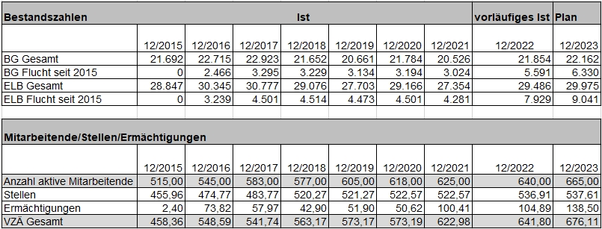

Seit 2016 haben die wirtschaftlichen, politischen und gesellschaftlichen Entwicklungen im In- und Ausland zur Verstetigung der Kundenzahlen insgesamt geführt, und einer damit verbundenen Verstetigung der Personalbedarfe.

Dem Wegfall des KW-Vermerks der o. g. Stellen wird daher zugestimmt.

